 | ADI : 2023–2024 EĞİTİM ÖĞRETİM YILI  SOYADI : https://www.fenkurdu.gen.tr/ ORTAOKULU  SINIFI : 6.SINIF FEN BİLİMLERİ DERSİ  NUMARASI : 2. DÖNEM 2.YAZILI SINAVI | PUAN:  1.SENARYO (MEM)
Kazanım: F.6.4.2.2. Tasarladığı deneyler sonucunda çeşitli maddelerin yoğunluklarını hesaplar.
SORU 1: Yapılan etkinlikte bir taşın hacmi Şekil 1’de, kütlesi Şekil 2’deki gibi ölçülmüştür.

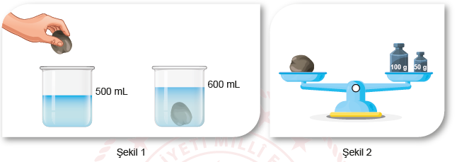
Buna göre taşın yoğunluğunu hesaplayınız.
https://www.fenci.gen.tr

Kazanım: F.6.5.2.2. Sesin yayıldığı ortamın değişmesiyle farklı işitildiğini deneyerek keşfeder.
F.6.5.3.1. Sesin farklı ortamlardaki süratini karşılaştırır.
SORU 2: Denizin ortasındaki bir teknede bulunan balıkçı, kıyıda gerçekleşen bir adet havai fişek patlamasının sesini art arda iki kez farklı duymuştur.
Balıkçının, patlama sesini art arda iki kez farklı duymasının nedenini açıklayınız.

Kazanım: F.6.6.1.1. Sinir sistemini, merkezî ve çevresel sinir sisteminin görevlerini model üzerinde açıklar.
SORU 3: Merkezî sinir sistemini oluşturan yapı ve organlar numaralanarak aşağıda verilmiştir.
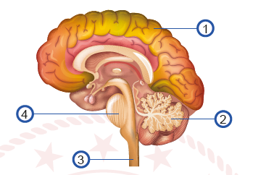
Numaralanan yapıların isimlerini yazarak görevlerine ikişer örnek veriniz.
1.
2.
3.
4.
Kazanım: F.6.6.1.1. Sinir sistemini, merkezî ve çevresel sinir sisteminin görevlerini model üzerinde açıklar.
SORU 4:
Halit, okulda yapılan istop turnuvasını izlerken aşağıdaki notları almıştır. Halit’in aldığı notlarda bazı durumların altı çizilerek numaralanmıştır.
- Oyun, bir öğrencinin adının söylenmesi ve topun havaya atılması ile başladı.
I
- Adını duyan öğrenci topu tutmak için hemen harekete geçti.
II
- Öğrenci o anda hapşırdığı için topu tutamadı ve bunu gören arkadaşları hızlıca kaçtı.
III
- Arkadaşları kaçarken öğrenci topu tuttu ve “istop” dedi.

- İstop kelimesini duyan arkadaşları oldukları yerde durdu.
IV
- Topu yakalayan öğrenci bir renk söyledi ve diğerleri o rengi aramaya başladı.
Daha sonra Halit, numaralanmış olaylardan sorumlu olan merkezî sinir sistemi organlarını model üzerinde eşleştirmek istemektedir.
Buna göre olayların numaralarını model üzerinde uygun yerlere yazarak eşleştiriniz ve bu eşleştirmelerin nedenlerini kısaca açıklayınız.
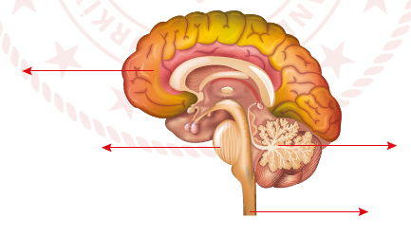

Kazanım: F.6.6.1.2. İç salgı bezlerinin vücut için önemini fark eder.
SORU 5: Kan şekeri seviyesinin zamana göre değişimini gösteren grafik aşağıda verilmiştir.
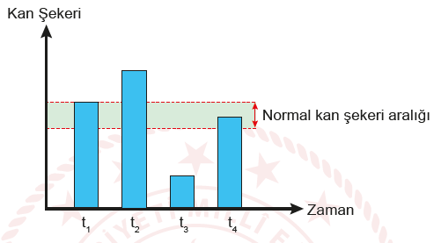
Grafiğe göre kan şekerinin normal seviyeye gelmesi gereken zamanları ve bu zamanlarda salgılanması gereken hormonları belirleyerek açıklayınız.

Kazanım: F.6.7.1.1. Tasarladığı elektrik devresini kullanarak maddeleri, elektriği iletme durumlarına göre sınıflandırır.
F.6.7.1.2. Maddelerin elektriksel iletkenlik ve yalıtkanlık özelliklerinin günlük yaşamda hangi amaçlar için kullanıldığını örneklerle açıklar.
SORU 6: Bir öğrenci maddelerin iletkenliklerini test etmek için numaralanmış maddelerle aşağıdaki devreleri kurmuştur.
Bu devrelerde sadece F ampulünün yandığını gözlemlemiştir.
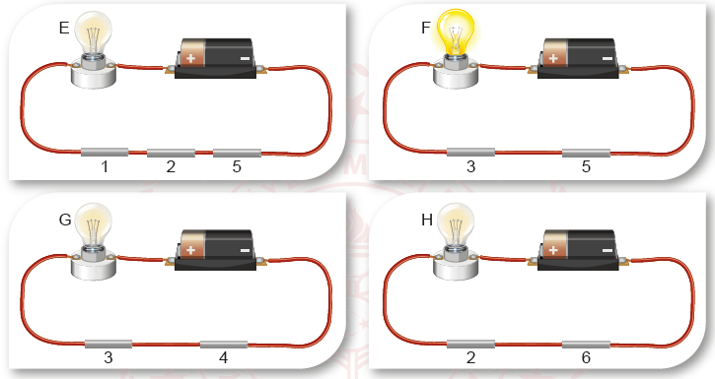

Buna göre, numaralanmış maddelerden hangisi kesinlikle yalıtkandır? Bu maddenin günlük hayatta
nerelerde kullanılabileceğine bir örnek vererek açıklayınız.

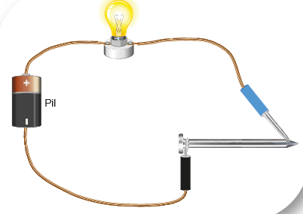
Kazanım: F.6.7.2.1. Bir elektrik devresindeki ampulün parlaklığının bağlı olduğu değişkenleri tahmin eder ve tahminlerini deneyerek test eder.
SORU 7: Bir öğrenci iletken tellerin iki ucu arasına yerleştirdiği kalınlığı 2 mm ve boyu 3 cm olan bir çivi ile aşağıdaki devreyi oluşturarak ampulün parlaklığını gözlemliyor.

Öğrenci daha sonra ampulün parlaklığını artırmak için farklı ölçülerde çiviler kullanıyor.
Buna göre, öğrencinin amacına ulaşabilmesi için kullanabileceği bir çivinin ölçüleri nasıl olmalıdır?
Nedenini açıklayınız.

Kazanım: F.6.7.2.1. Bir elektrik devresindeki ampulün parlaklığının bağlı olduğu değişkenleri tahmin eder ve tahminlerini deneyerek test eder.
SORU 8: Bir öğrenci görseldeki devreyi, masanın üzerindeki malzemelerle tamamlayacak ve ampulün parlaklığını gözlemleyecektir. Yaptığı her gözlemde, masadaki malzemelerden yalnızca birini seçerek devreyi tamamlayacaktır.

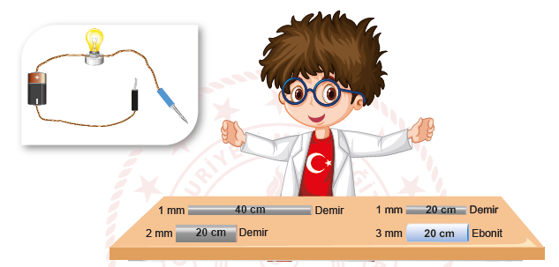

Buna göre ampul parlaklığının en az ve en fazla olması için devre sırasıyla hangi malzemeler ile tamamlanmalıdır?
Nedenini açıklayınız.

https://www.fenkurdu.gen.tr/ BAŞARILAR. https://www.fenci.gen.tr/

